

**愛あいニュース**



[この写真](http://www.taka.co.jp/tada/detail.php?id=585&cid=4&cid2=10) の作成者 不明な作成者 は [CC BY-NC](https://creativecommons.org/licenses/by-nc/3.0/) のライセンスを許諾されています

**2022年４月号　在宅リハビリ強化型　訪問看護リハビリステーション愛あ**い

**≪新人職員のご紹介≫**

作業療法士

　　　　　　　　　　病院や老健での勤務を経て、この度、縁あって訪看愛あいのスタッフに

仲間入りしました。趣味？という訳ではありませんが、たまに主人と

ウォーキングや山歩きをして楽しんでいます。普段は完全にインドア派で

年甲斐もなくアニメが大好き。利用者様のお気持ちや生活に寄り添った

支援を心がけて参りますのでよろしくお願いします。

主任介護支援専門員

　　　　　　　　　　2022.4.1　居宅介護支援センター愛あいOPEN！！！

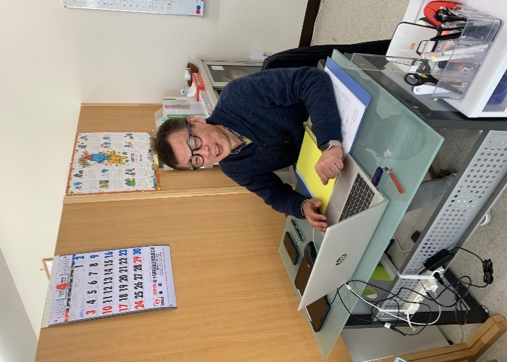ケアマネジャーの櫻川と申します。この度縁あって居宅介護支援センター

の開設に携わることになりました。全くのゼロからのスタートですが地域

の皆様のお役に立てるよう努力して参ります。関係機関の皆様からの温か

いご援助を切にお願い申し上げます。ちなみに私のモットーは・・・・思

い立ったが吉日（遅いということはない。今日から始めてみよう）です。

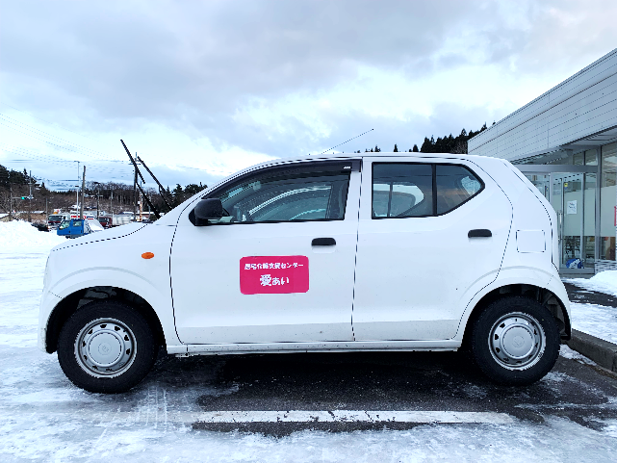　　　　　　　　　　　事業所番号：0272702051

　　　　　　　　　　　住　　　所：訪問看護STと同じ

　　　　　　　　　　　TEL : 080-2844-9558

　　　　　　　　　　　　FAX：0178-51-9554

ホームページURL　[**http://hp.kaipoke.biz/1fd/**](http://hp.kaipoke.biz/1fd/)



看護師募集！

（フルタイム、パート）

勤務時間：8:30～17:30（要相談）

給与：当社規定による

社会保険完備 通勤手当支給

休日：土・日 他（年末年始、お盆休暇）

＊その他詳細は電話でお問い合わせください。業務拡大による増員です。話だけ聞いてみたい、見学の方も大歓迎です！

担当：三浦までご連絡お待ちしています

**24hs 緊急対応可！**【事業所番号：0262790132】

**在宅リハビリ強化型 訪問看護リハビリステーション愛あい**

**TEL：0178-51-9553　FAX：0178-51-9554**

営業時間：平日　8:30～17:30（休日：土日）　〒039-1526　五戸町字下長下タ91-8

【発行元】

正看護師　 ：3名

准看護士　 ：1名

作業療法士 ：2名

理学療法士 ：1名

(2022年4月現在)